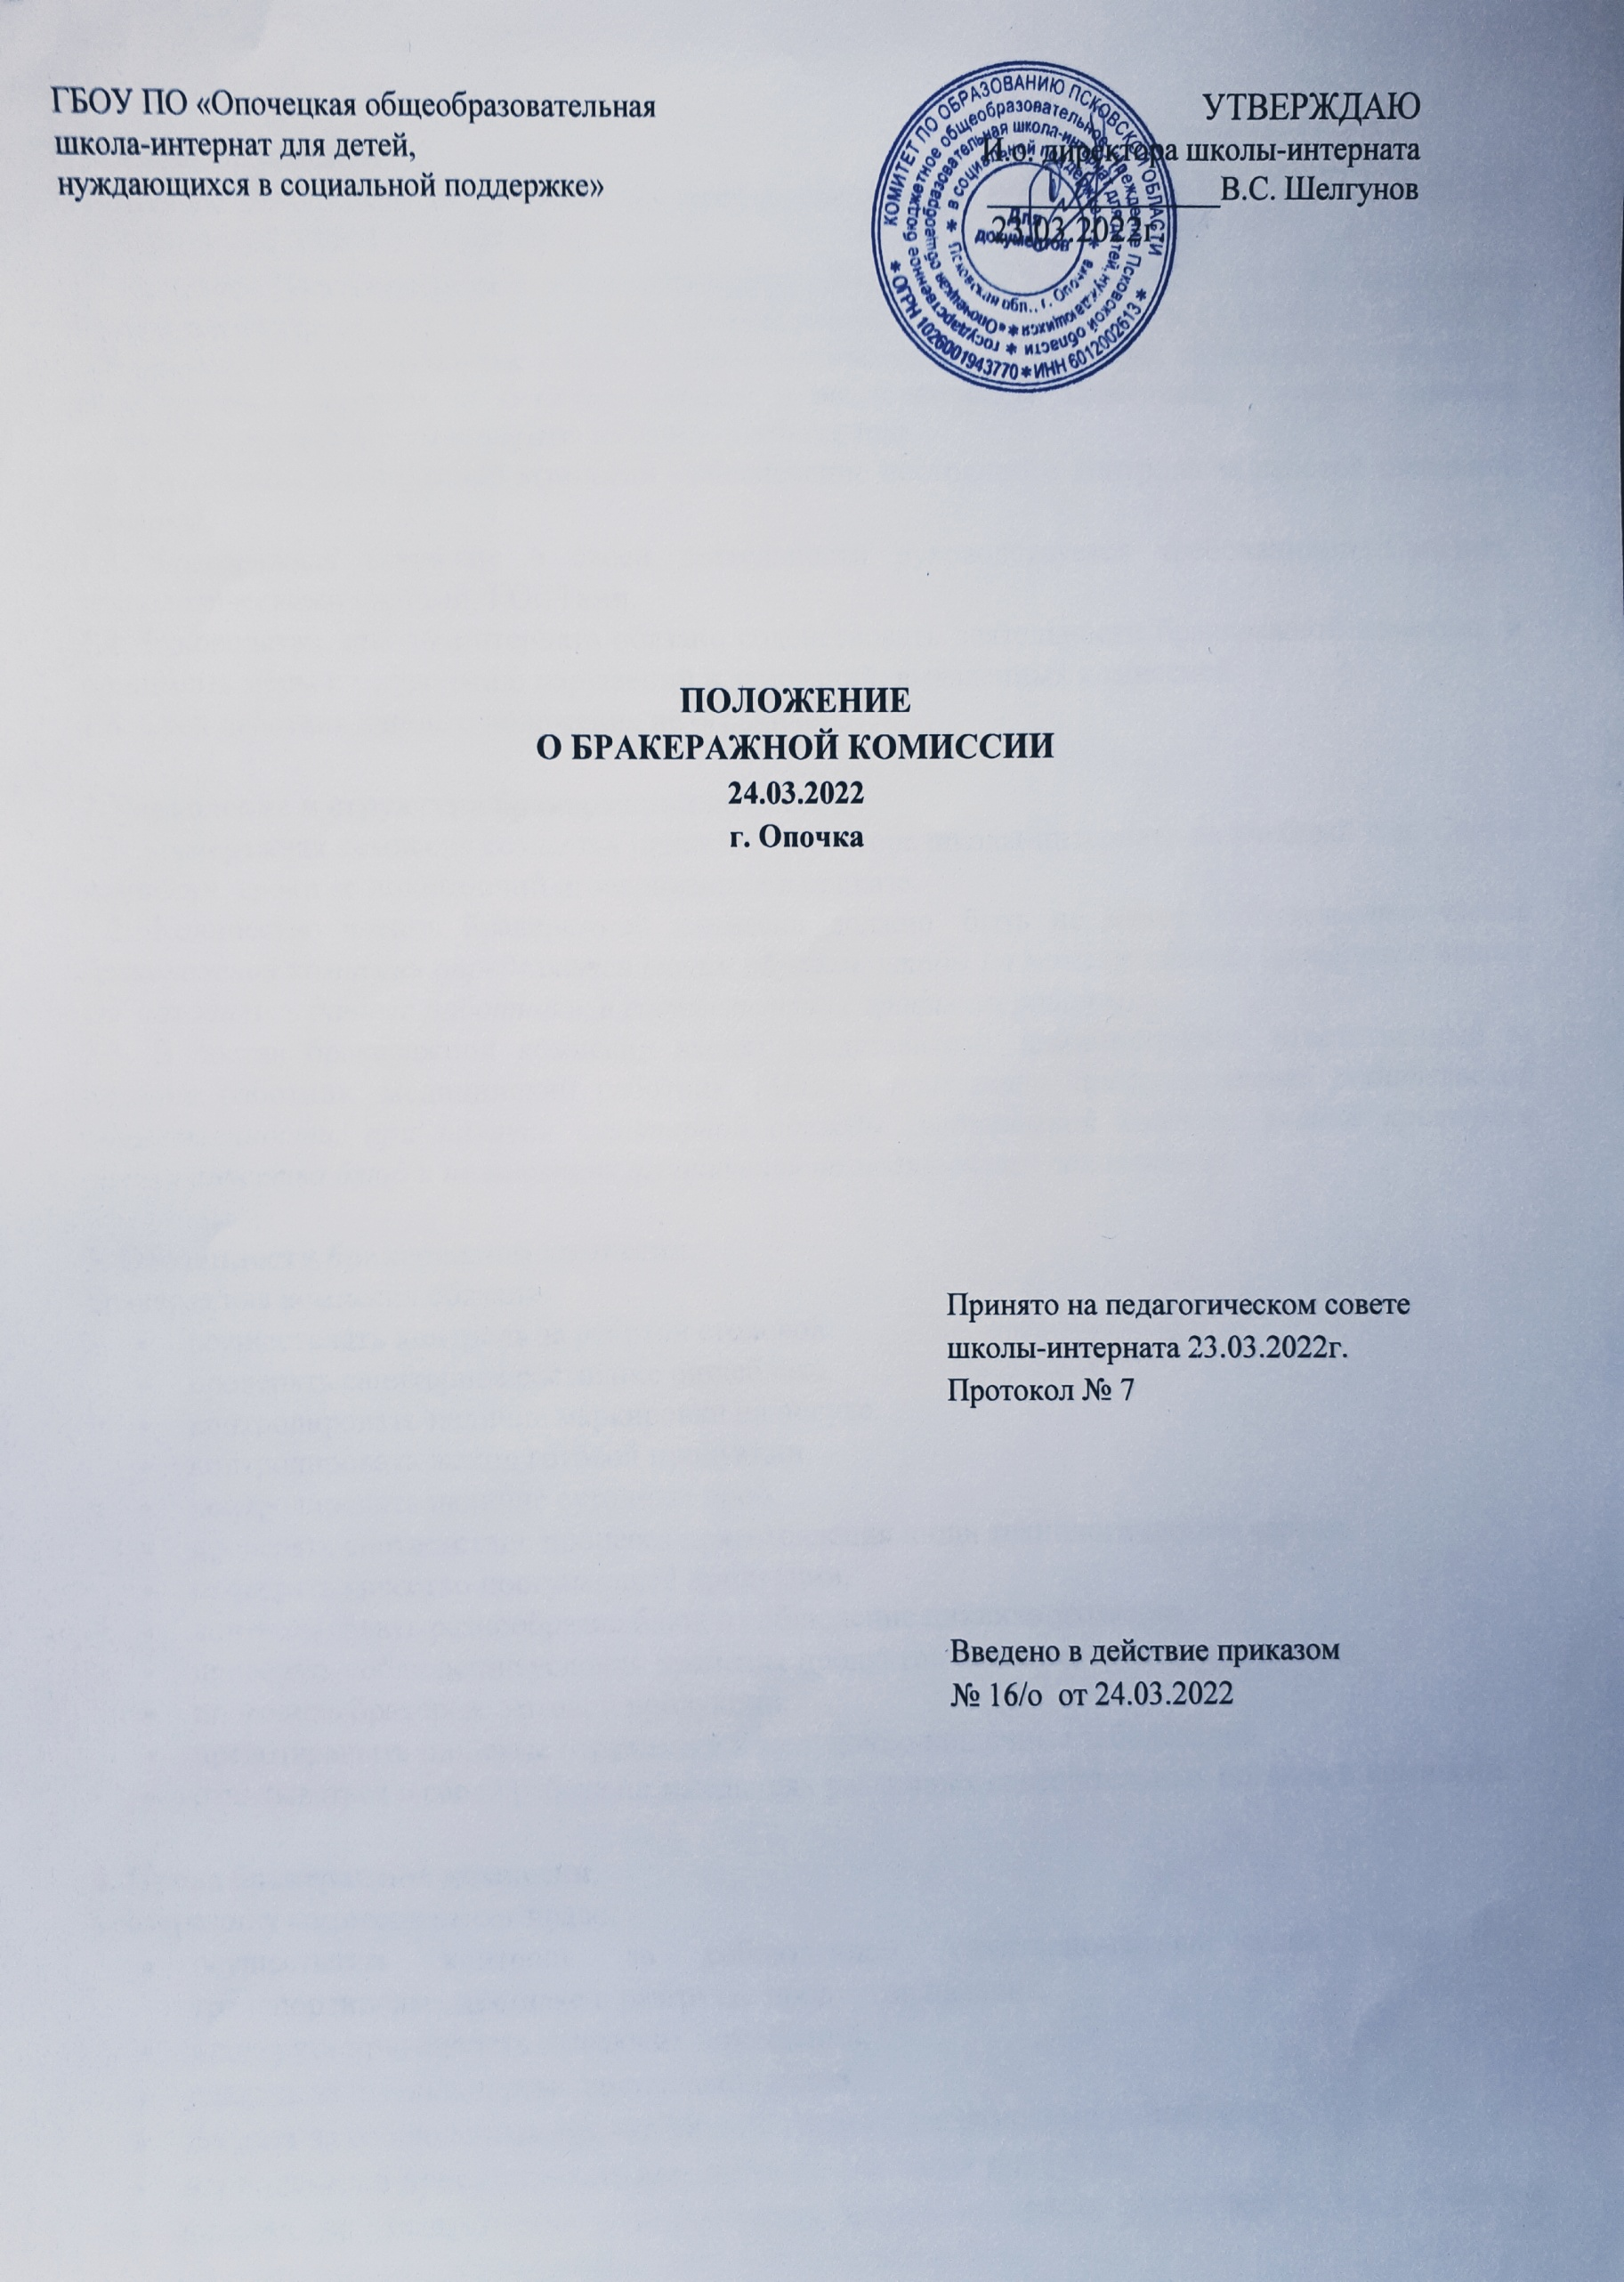

1. Общие положения.
Настоящее Положение разработано на основе следующих нормативных документов: СанПиН 2.4.5.2409 – 08, ГОСТ Р 53104 2008,
1.1Настоящее Положение разработано в соответствии с Федеральным Законом №273-ФЗ «Об образовании в Российской Федерации» от 29.12.2012 года,Постановлением от 23 июля 2008 г. N 45 СанПиН2.4.5.2409-08 «Об организации питания обучающихся». Уставом образовательного учреждения, Положение разработано в целях усиления контроля за качеством питания в школе-интернате. Бракеражная комиссия создается приказом директора школы-интерната на начало учебного года.
1.2. Назначение бракеражной комиссии - обеспечение постоянного контроля за работой школьной столовой.
1.3. Бракеражная комиссия в своей деятельности руководствуется требованиями СанПиН, технологическими картами, ГОСТами.
1.4. Руководство школы-интерната обязано содействовать деятельности бракеражной комиссии и принимать меры к устранению нарушений и замечаний, выявленных комиссией.
1.6. Срок действия данного положения не ограничен.

2.Управление и структура бракеражной комиссии
2.1. Бракеражная комиссия создается приказом директора школы-интерната на учебный год. Состав комиссии, сроки ее полномочий оговариваются в приказе.
2.2. Количество членов бракеражнойкомиссии должно быть не менее 3.(Количество членов бракеражной комиссии определяется таким образом, чтобы на момент снятия бракеража пищи в ОУ находились данные работники, в соответствии с графиком работы).
2.3. В состав бракеражной комиссии входят представители администрации, ответственный за питание работник, медицинский работник. (Можно привлекать представителей родительской общественности, при наличии санитарной одежды, медицинской книжки, знаний критериев оценки качества блюд и не имеющих ограничений по медицинским показаниям).

3. Обязанности бракеражной комиссии.
Бракеражная комиссия обязана:
- осуществлять контроль за работой столовой:
- проверять санитарное состояние пищеблока,
- контролировать наличие маркировки на посуде.
- контролировать выход готовой продукции,
- контролировать наличие суточных проб,
- проверять соответствие процесса приготовления пищи технологическим картам,
- проверять качество поступающей продукции,
- контролировать разнообразие блюд и соблюдение цикличного меню,
- проверять соблюдение условий хранения продуктов питания, сроков реализации,
- проводить бракераж готовой продукции,
- предотвращать пищевые отравления и желудочно-кишечные заболевания,
- отчитываться о своей работе на заседаниях различных совещательных органов и комиссий,

4. Права бракеражной комиссии.
Бракеражная комиссия имеет право:
- осуществлять контроль за соблюдением санитарно-гигиенических норм при транспортировке, доставке и разгрузке продуктов питания,
- проверять пригодность складских помещений,
- следить за правильностью составления меню,
- следить за соблюдением правил личной гигиены работниками пищеблоков,
- периодически присутствовать при закладке основных продуктов,
- вносить на рассмотрение администрации школы-интерната предложения по улучшению качества питания и повышению культуры обслуживания.
5. Содержание и формы работы.
5.1. Бракеражная комиссия проверяет наличие суточных проб.
5.2. Бракеражная комиссия путем взвешивания 5-10 порций определяет фактический выход одной порции. Вес порционных изделий не должен быть меньше должной средней массы (допускаются отклонения +,- 3% от нормы выхода).
5.3. Для проведения бракеража необходимо иметь на пищеблоке весы, пищевой термометр, чистые приборы, питьевую воду, тарелки с указанием веса на обратной стороне (вмещающие как 1 порцию блюда, так и 10 порций), линейку.
5.4. Члены бракеражной комиссии ежедневно приходит на снятие бракеражной пробы за 30 минут до начала раздачи готовой пищи.
5.5. Предварительно комиссия должна ознакомиться с меню: в нем должны быть дата, полное наименование блюда, выход порций, цена. Меню должно быть утверждено директором школы-интерната, подписано заведующей производством, ответственным за питание с указанием фамилии калькулятора.
5.6. Бракеражную пробу берут из общего котла, предварительно тщательно перемешав пищу в котле. Бракераж начинают с блюд, имеющих слабовыраженный запах и вкус (супы и т.п.), а затем дегустируют те блюда, вкус и запах которых выражены отчетливее, сладкие блюда дегустируются в последнюю очередь.
5.7. Результаты бракеражной пробы заносятся в «Журнал бракеража готовой кулинарной продукции». Данный журнал установленной формы (СанПиН 2.4.5.2409 – 08, форма 2) оформляется подписями (членами бракеражной комиссии, не менее 1 человека). Замечания и нарушения, установленные комиссией при приготовлении блюд, заносятся в этот же журнал, в графу для примечаний. Бракеражный журнал должен быть пронумерован, прошнурован и скреплён печатью; хранится бракеражный журнал у заведующей производством.

6. Бракераж пищи.
6.1. Все блюда и кулинарные изделия, изготовляемые в столовой школы-интерната, подлежат обязательному бракеражу по мере их готовности. Бракераж пищи проводится до начала отпуска каждой вновь приготовленной партии.
6.2. Оценка качества продукции заносится в бракеражный журнал до начала её реализации. При нарушении технологии приготовления пищи комиссия обязана снять изделия с раздачи, направить их на доработку или переработку, а при необходимости - на исследование в санитарно - пищевую лабораторию.
6.3. За качество пищи несут ответственность медсестра, шеф-повар, повар столовой.
6.4. Оценка качества блюд и готовых кулинарных изделий производится по органолептическим показателям: вкусу, запаху, внешнему виду, цвету, консистенции.
6.5. О лицах, виновных в неудовлетворительном приготовлении блюд и кулинарных изделий, ставится в известность администрации.

7. Осуществление контроля за работой бракеражной комиссии.

7.1. Контроль за работой бракеражной комиссии осуществляет директор школы-интерната.
7.2. В случае невозможности решения спорных вопросов между членами комиссии, работниками столовой и другими лицами, директор школы-интерната совместно с администрацией создают временную комиссию для решения спорных вопросов.

